XC企业版 文档鉴别材料
软件著作权补正上传专用
软件名称 | XC企业版
软件简称 | XC
版本号 | V9.0
申请人 | 李佳泷
材料类型 | 文档鉴别材料（功能说明 + 真实界面截图 + 操作流程）
补正重点 | 统一页眉软件名称；补充全部主要功能对应界面截图和连贯操作说明
一、补正一致性说明
本次补正材料已将封面、页眉、正文标题、截图说明和上传说明中的软件名称统一为“XC企业版”。版本号作为独立字段写为“V9.0”，不再与软件名称混写。
材料分为两类：程序鉴别材料用于上传源程序 PDF/TXT；文档鉴别材料用于上传本说明书 PDF/DOCX。两类材料需分别上传到系统对应位置，不能互换。
二、软件主要功能与技术特点
- 智能对话：提供业务自然语言入口，可查询数据、生成任务、调用员工副窗并接入语音播报。
- 业务对象管理：维护产品、规格、价格、单位等基础资料，支持 Excel 导入、价格表导出与模板化输出。
- 组织管理：维护客户/购买单位资料，与订单、发货记录、模板输出等业务链路共享基础数据。
- 业务单据与业务记录：支持新建订单、查看出货单记录、按客户和状态筛选、导出记录。
- 资源库：管理物料、库存、仓库库位、供应商及出入库信息。
- 数据来源授权：管理 AI 员工可读取的数据来源，支持本地消息数据库等适配器的授权接入。
- 模板与打印：支持标签生成、打印机配置、模板库管理，覆盖 Word、Excel、CSV、PDF、PPT 等办公模板。
- 智能生态与员工工作台：管理 AI 员工、流程、模块、能力库和服务器运行能力。
- 系统设置与桌面运行时：支持账号资料、模型服务、钱包套餐、本地桌面后端和 SQLite 数据目录。
- 移动协同：移动端提供会话、名录、探索、个人设置等入口，与电脑端绑定协作。
技术上，XC企业版 使用前端 SPA、桌面壳、本地后端服务、SQLite 数据库、模块/员工扩展机制和移动端协同构成完整运行体系。源程序量统计见程序鉴别材料，前端 44,675 行，后端 37,251 行，合计 81,926 行。
三、运行环境与操作总流程
1. 打开 XC企业版桌面客户端或浏览器访问本机桌面服务，进入主界面。
2. 在左侧菜单选择智能对话、业务对象、组织管理、业务单据、资源库、数据来源、模板与打印、模板库或系统设置等模块。
3. 在业务模块中完成新增、查询、筛选、导入、导出、打印或模板维护等操作。
4. 在员工工作台和智能生态中查看员工能力、流程编排、模块启用状态和扩展能力。
5. 在系统设置中维护个人资料、模型服务、账号同步、桌面运行状态等配置。
四、界面截图与功能操作说明

图 1 XC企业版运行主界面与完整功能菜单
操作说明：启动软件后进入主界面，左侧显示智能对话、信息、智能生态、员工工作台、业务对象、组织管理、业务单据、业务记录、资源库、数据来源、模板与打印、打印机列表、模板库和系统设置等功能入口。
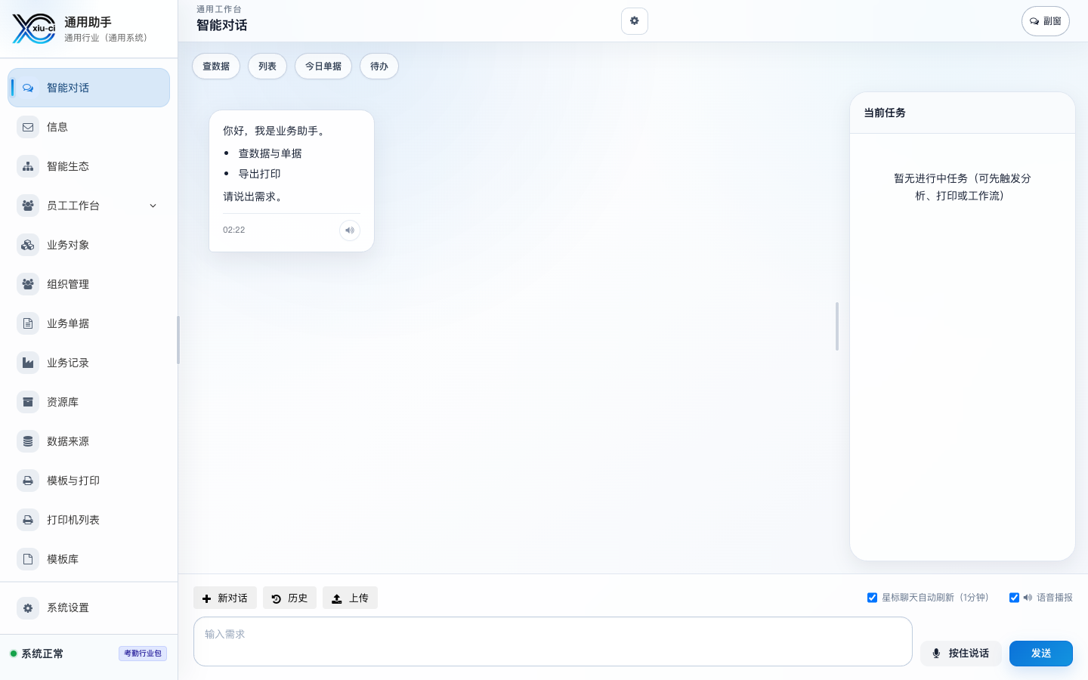

图 2 业务对象管理界面
操作说明：点击左侧“业务对象”，可查看产品/对象列表，执行导入 Excel、导出价格表、导出 Excel、添加产品和模板选择等操作。
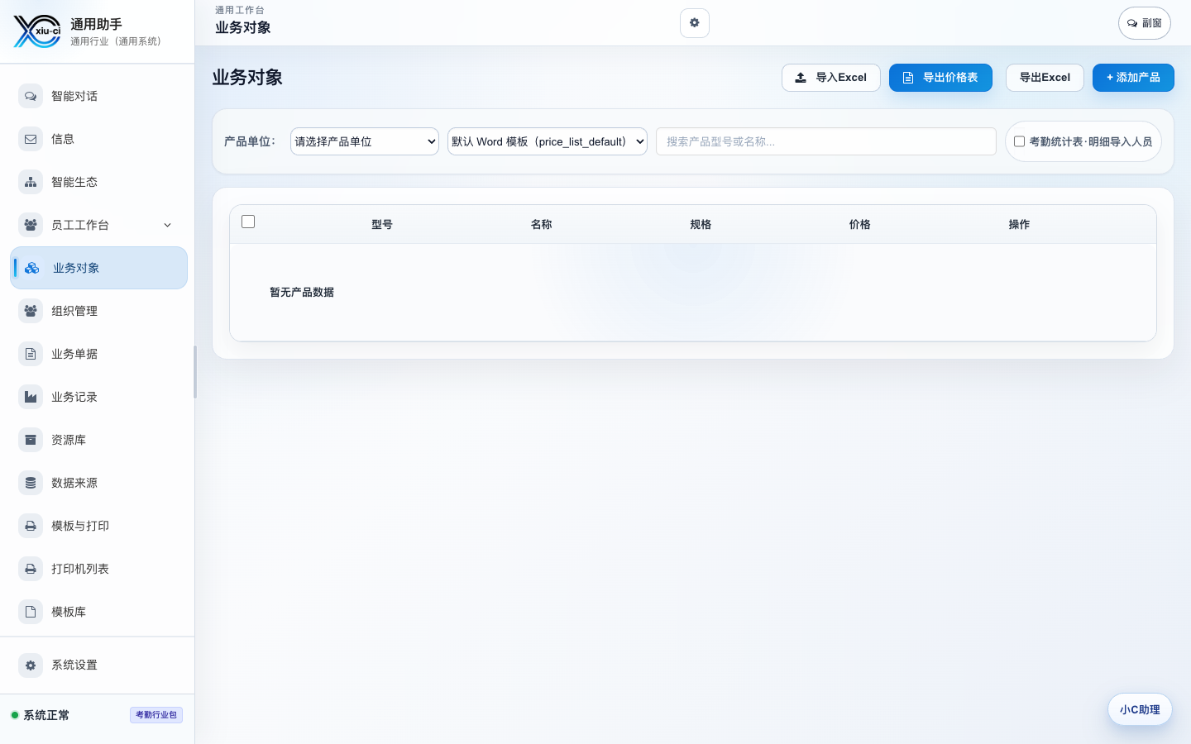

图 3 组织管理界面
操作说明：点击“组织管理”，进入客户/购买单位管理界面，可筛选购买单位、新建客户、查看联系人、电话、地址等资料。
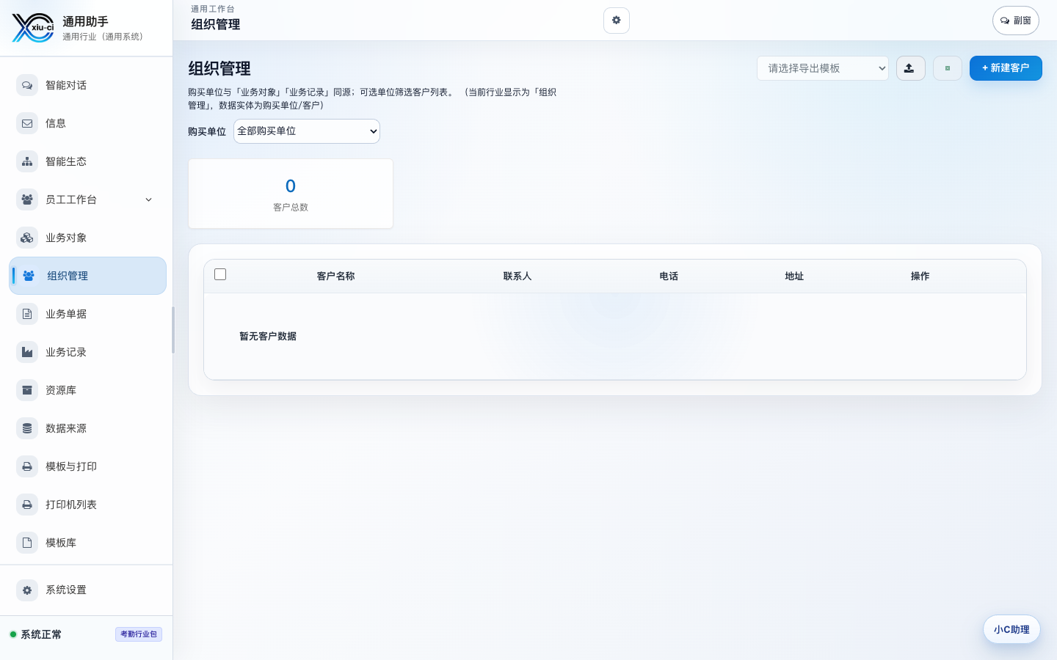

图 4 业务单据界面
操作说明：点击“业务单据”，进入出货单记录界面，可新建订单、清空记录、查看单号、客户、日期、金额、状态和操作列。
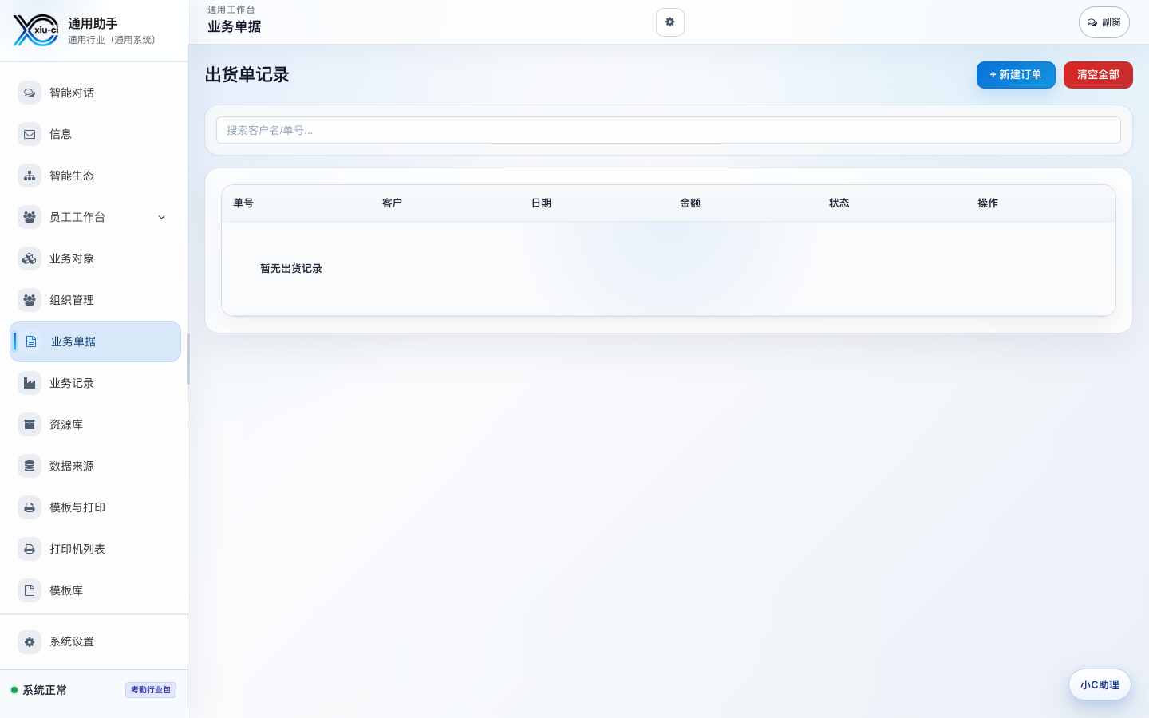

图 5 业务记录管理界面
操作说明：点击“业务记录”，选择购买单位、状态和业务记录模板后加载数据，可查看记录、新建记录并导出 Excel。
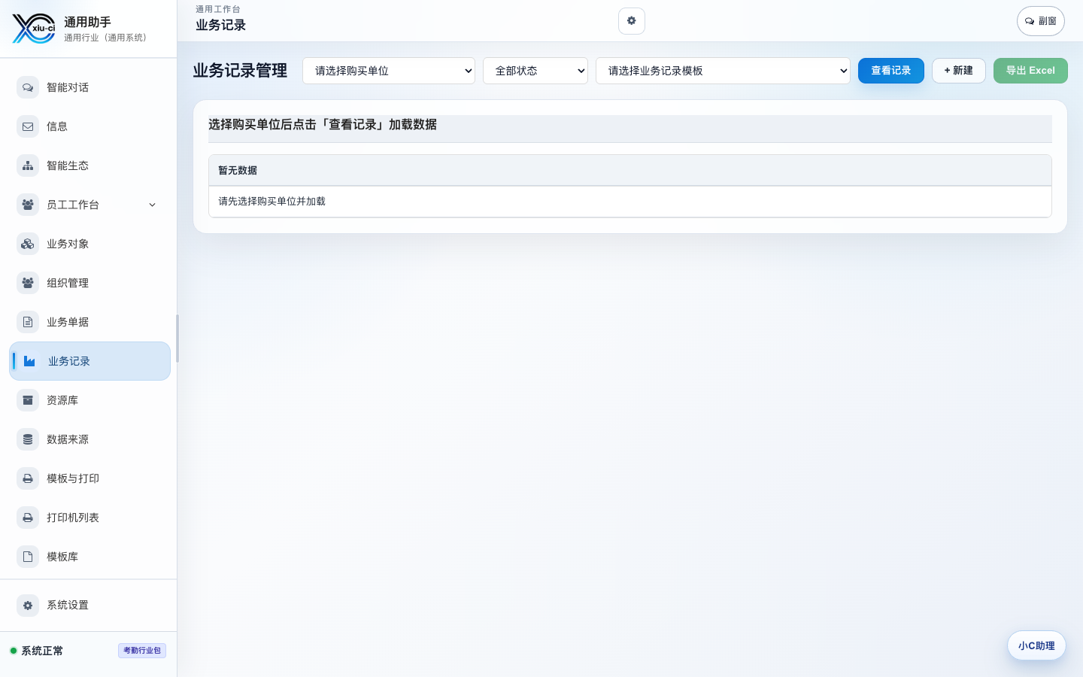

图 6 资源库管理界面
操作说明：点击“资源库”，管理库存、仓库库位、出入库和供应商；可按分类查看编码、名称、库存、单价和供应商。
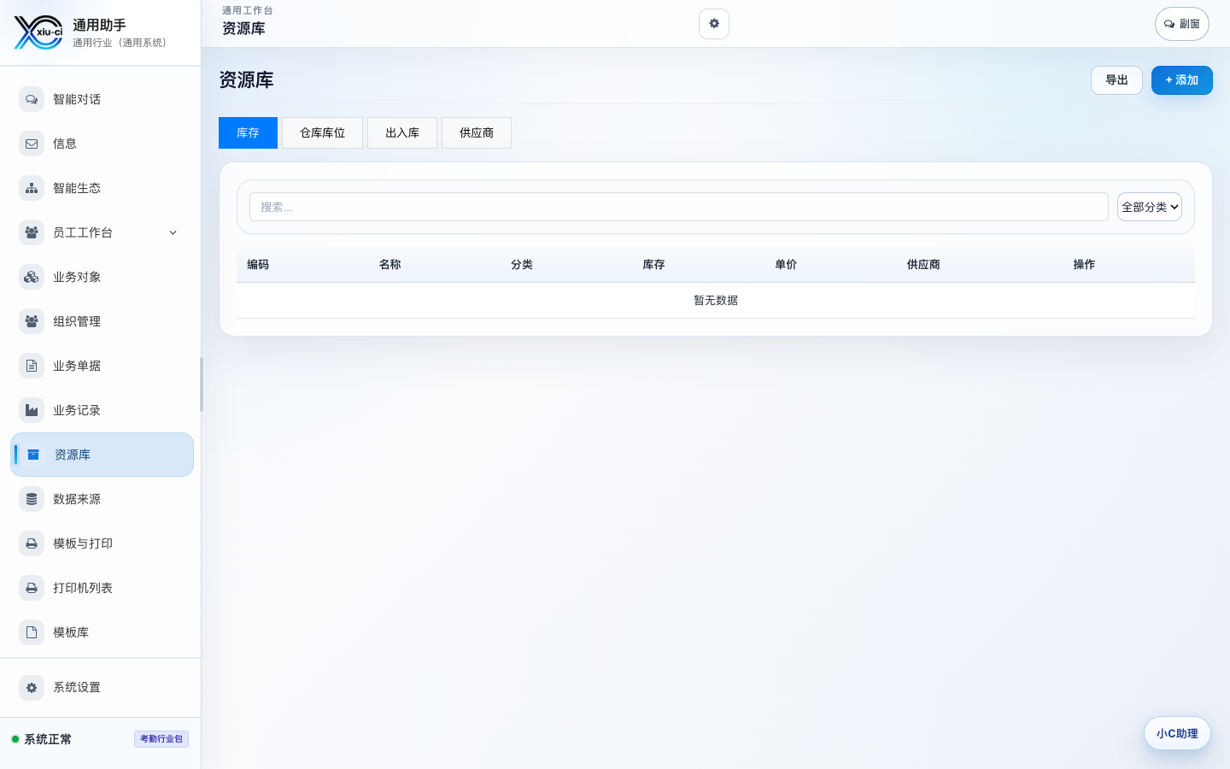

图 7 数据来源授权界面
操作说明：点击“数据来源”，配置 AI 员工可读取的数据来源；用户需选择适配器并授权后，员工才能读取对应数据。
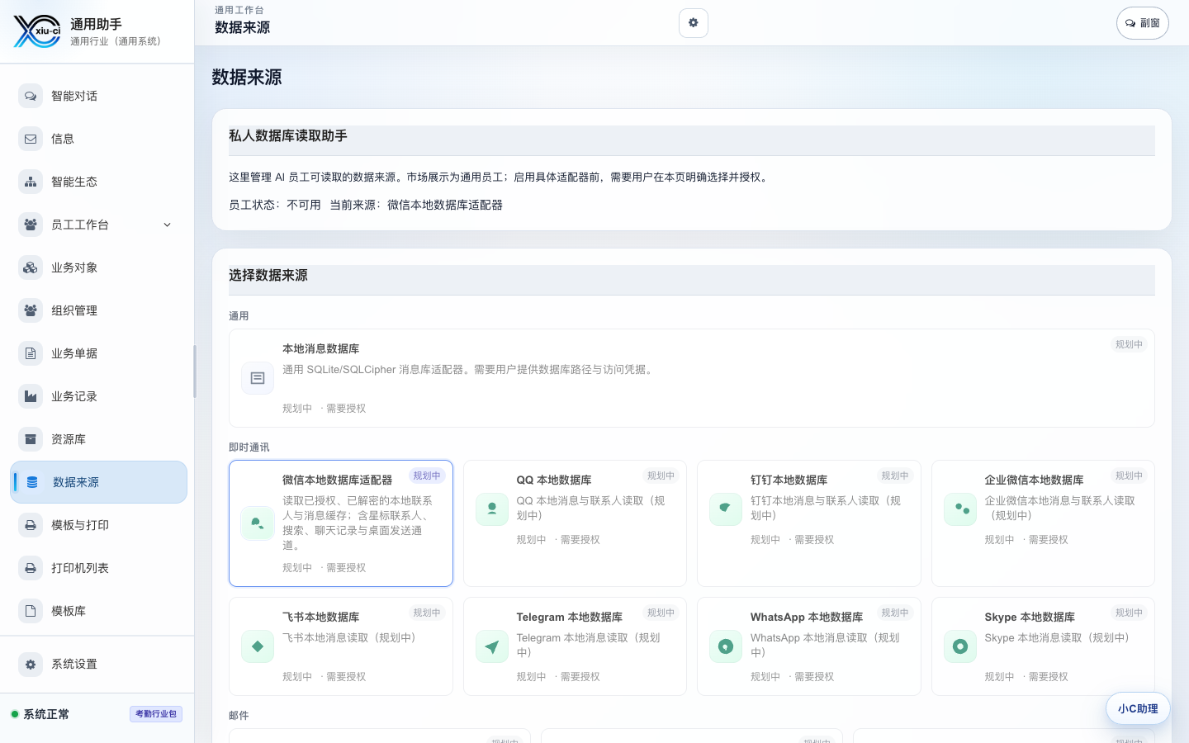

图 8 模板与打印界面
操作说明：点击“模板与打印”，选择产品型号和打印数量后生成标签，连接打印机后可执行标签打印。
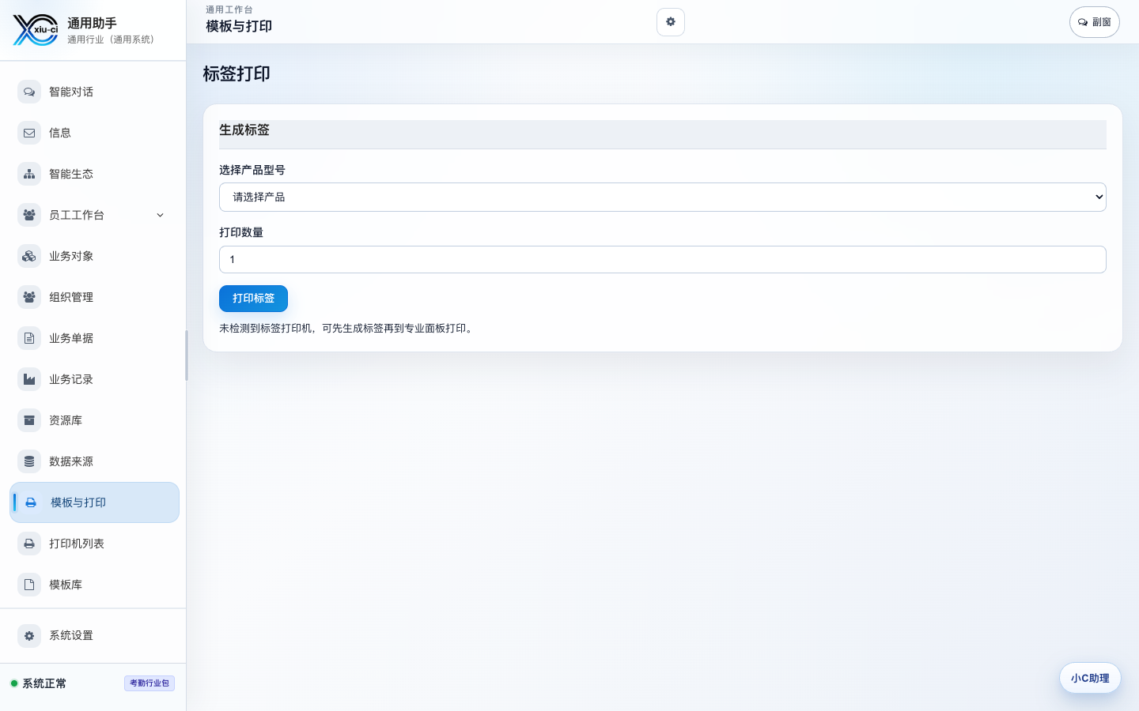

图 9 打印机列表界面
操作说明：点击“打印机列表”，查看发货单打印机、标签打印机和全部打印机，可保存自定义选择或恢复自动识别。
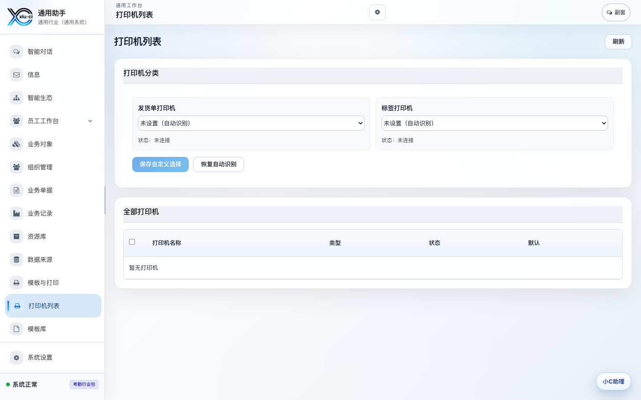

图 10 模板库管理界面
操作说明：点击“模板库”，维护 Excel、Word、CSV、PDF、PPT 等办公模板，支持刷新、新建模板、按业务和类型筛选。
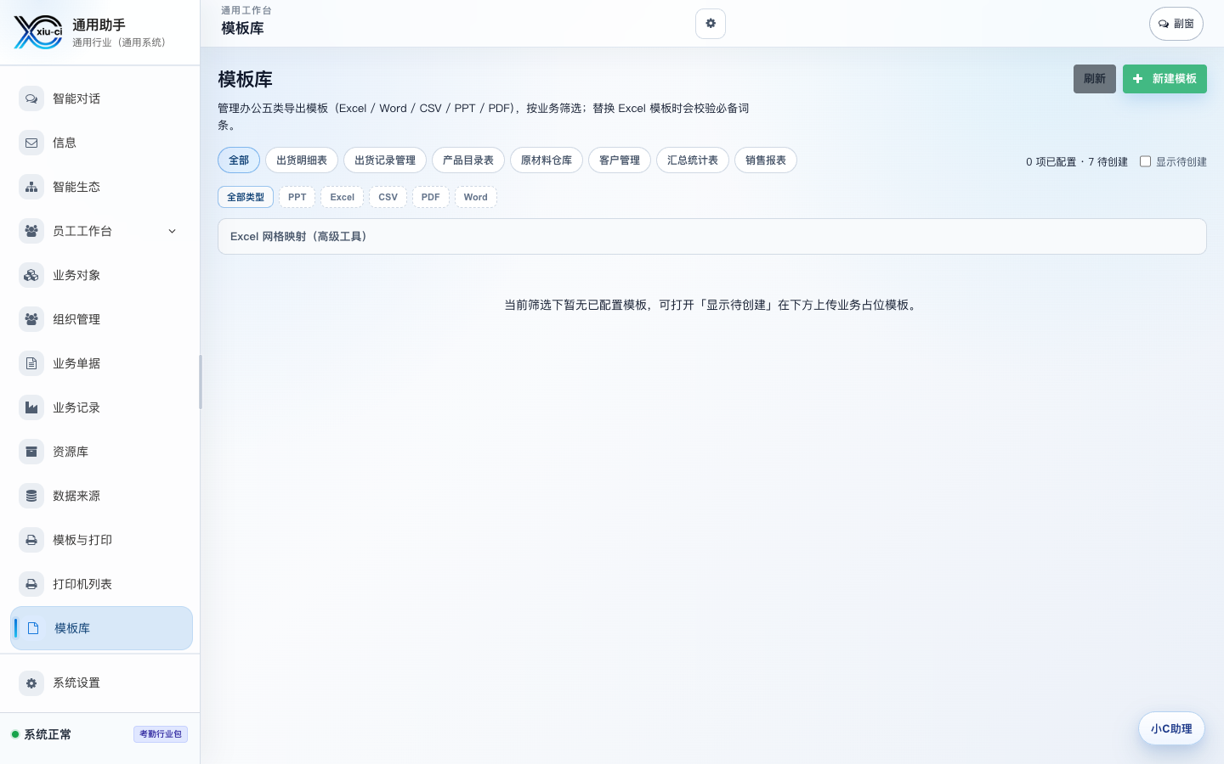

图 11 系统设置界面
操作说明：点击“系统设置”，可查看账号资料、保存展示资料、同步市场账号、配置模型服务和钱包套餐。
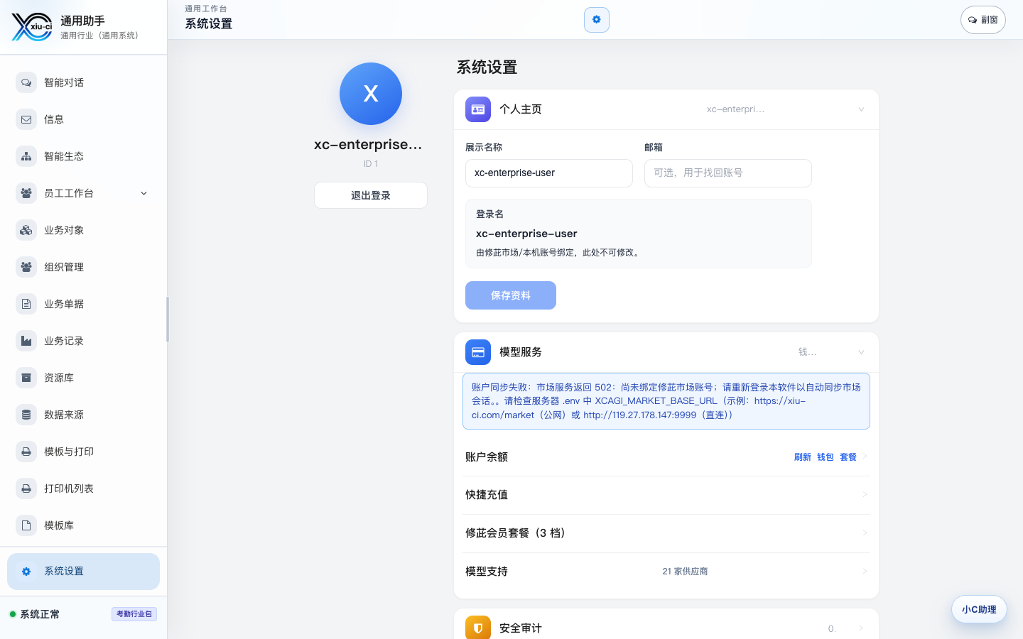

图 12 服务器功能模块注册界面
操作说明：进入服务器后台功能模块，可查看模块 ID、名称、来源、状态、路由和同步范围，用于确认软件模块化注册与启用状态。
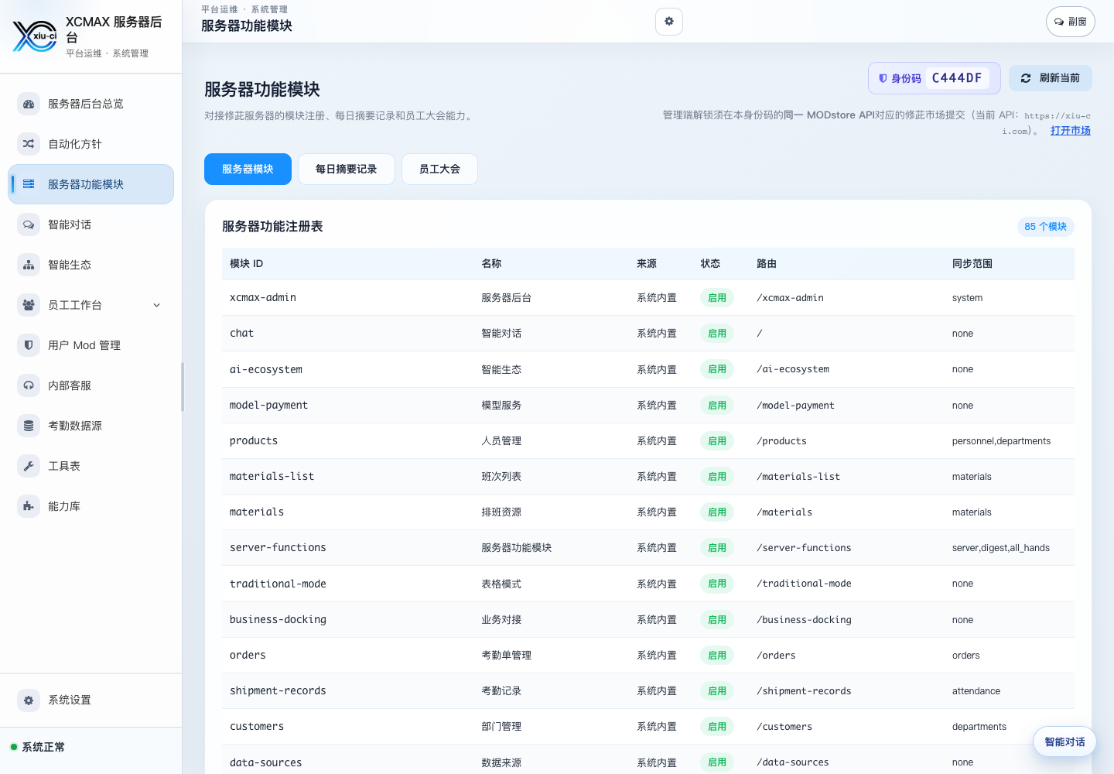

图 13 员工工作流与组织图谱界面
操作说明：进入员工工作台的流程/图谱页面，可查看员工节点、部门分组、流程关联和运行状态。
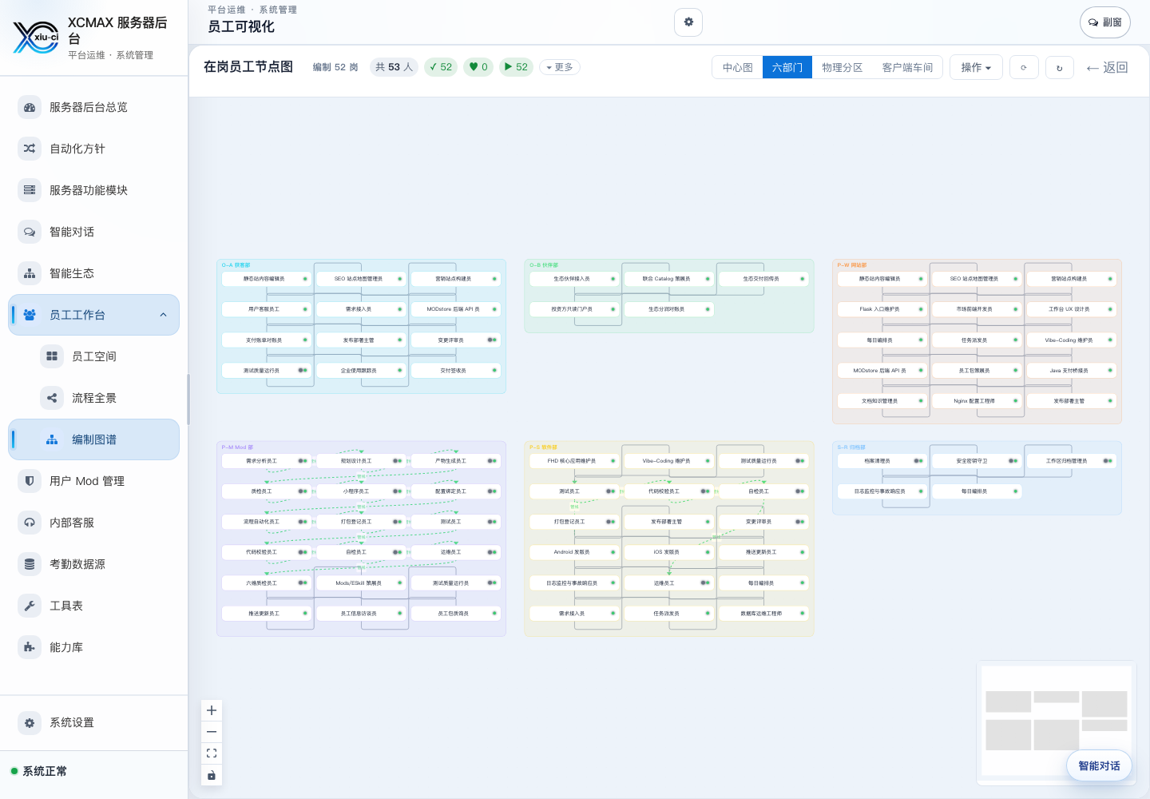

图 14 移动端探索与电脑绑定界面
操作说明：在移动端进入探索页，可绑定“我的电脑”、浏览 AIOPEN 开放智控和伙伴市场，实现电脑端与移动端协同。
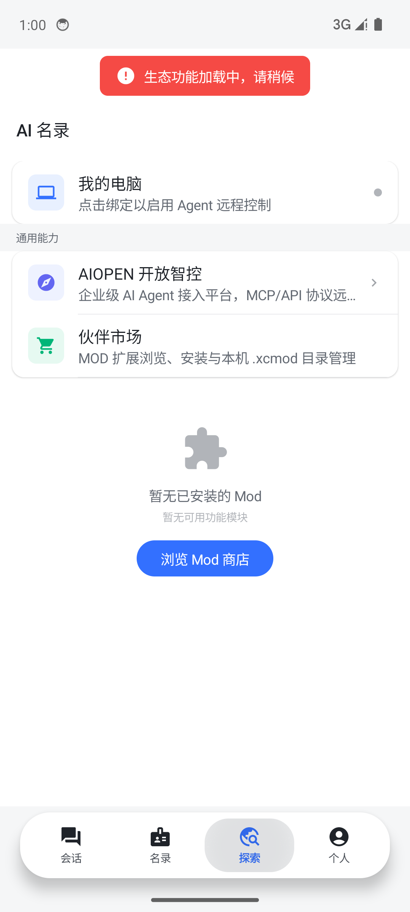
五、功能与申请表主要功能对应关系
申请表功能点 | 材料对应章节/截图 | 说明
智能业务对话与 AI 员工协同 | 图1、图13 | 自然语言入口、员工工作台、流程图谱和任务协作。
业务资料维护 | 图2、图3、图6 | 产品/对象、客户/组织、资源库和库存资料维护。
单据处理与记录查询 | 图4、图5 | 新建订单、出货记录、状态筛选和 Excel 导出。
数据来源与授权 | 图7 | 配置 AI 员工可读取的数据来源，体现安全授权机制。
模板打印与文档输出 | 图8、图9、图10 | 标签生成、打印机选择、办公模板库管理。
系统配置与运行维护 | 图11、图12 | 账号资料、模型服务、模块注册、桌面运行与本地数据。
移动协同 | 图14 | 移动端绑定电脑、探索功能和伙伴市场入口。
六、上传位置核对
- “程序鉴别材料”上传：XC企业版-程序鉴别材料.pdf；如系统要求源文件，可补充上传 XC企业版-程序鉴别材料-前后30页.txt 或完整源代码 TXT。
- “文档鉴别材料”上传：XC企业版-文档鉴别材料.pdf；如系统允许 Word，可同时保留 DOCX 备查。
- 申请表软件名称、页眉软件名称、封面软件名称应全部为“XC企业版”；版本号单独填写为“V9.0”。
- 不要把程序鉴别材料上传到文档材料位置，也不要把文档说明书上传到程序材料位置。

